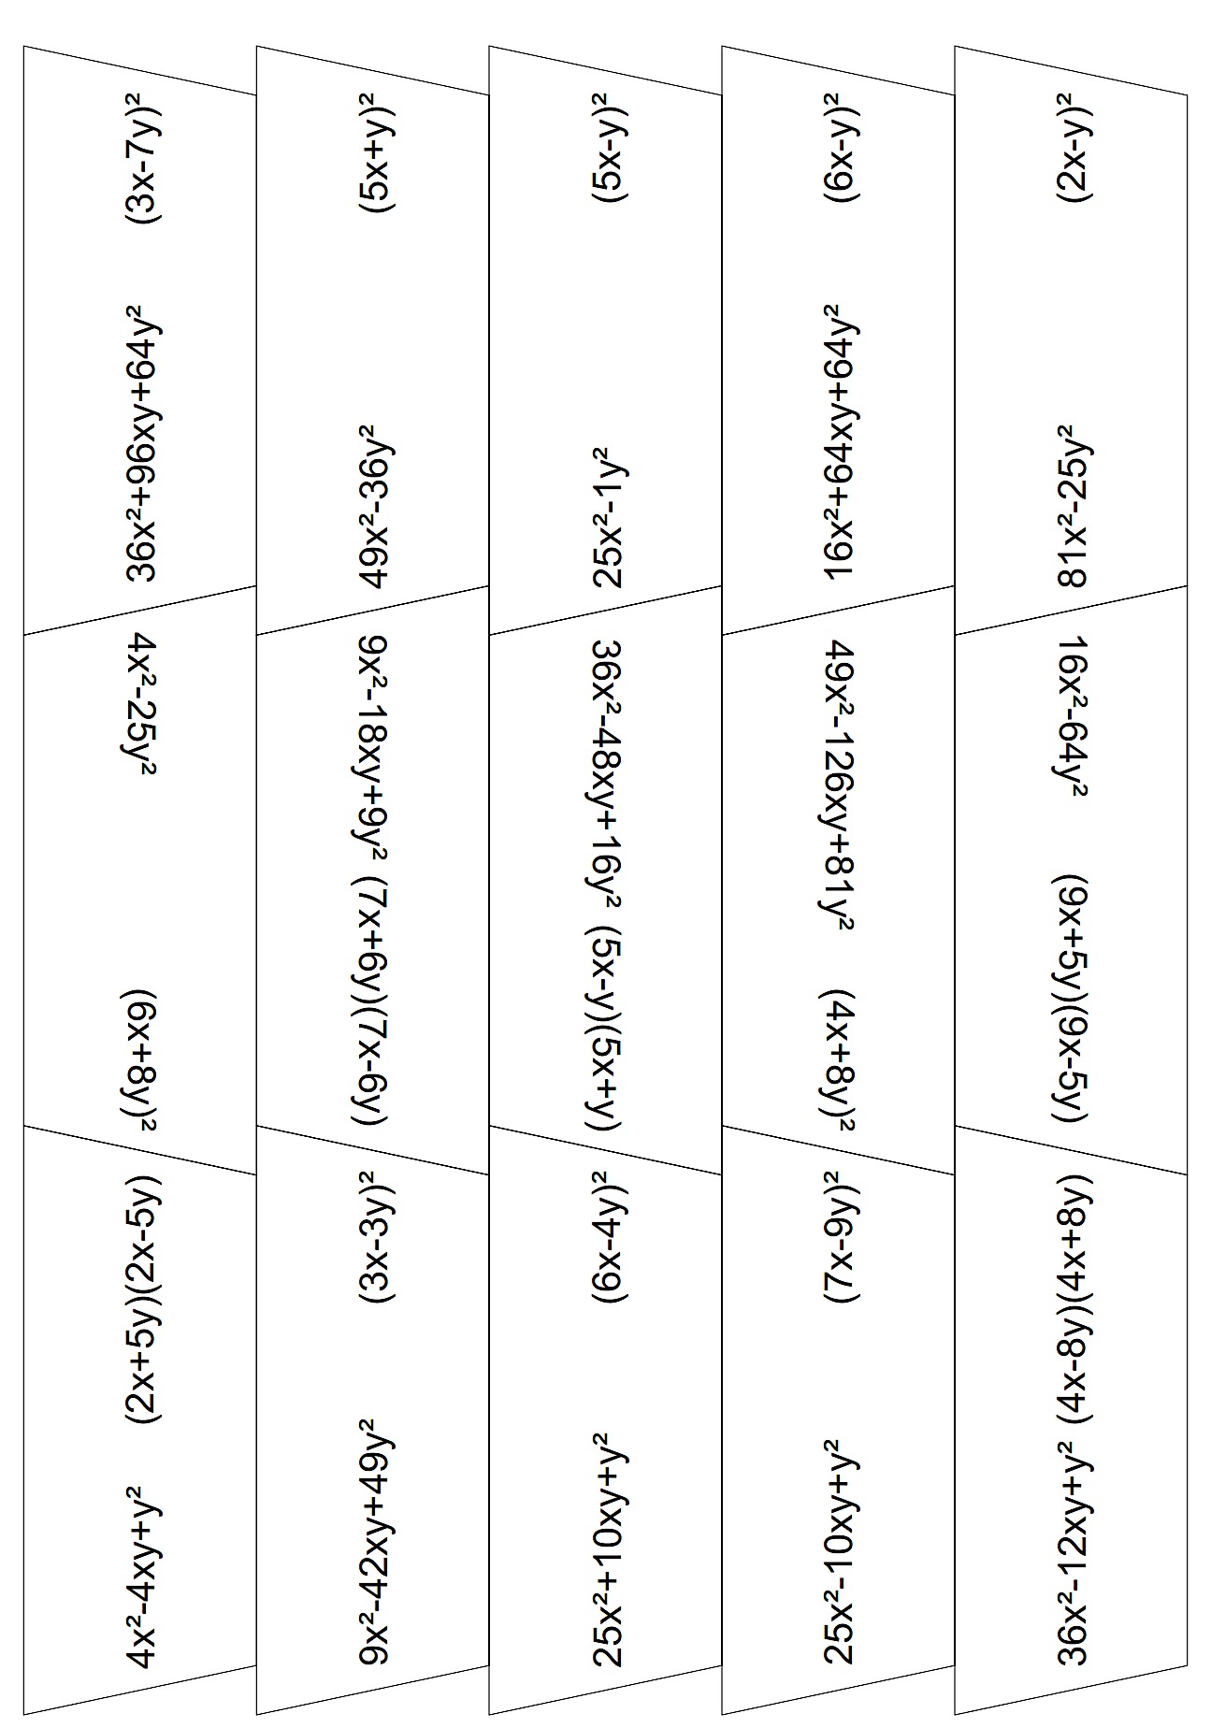

Quelle: nach www.tb-u.de

Blatt ausdrucken und laminieren. Kärtchen ausschneiden. Die Lösung ergibt sich durch aneinanderlegen zu einem Kreis.

